100-летие начала Первой мировой войны
«Женский батальон смерти»

Цель: Расширить представления учащихся о Первой мировой войне;
Воспитывать чувство патриотизма.
Развивать интерес учащихся к истории своей страны.

Оборудование:
1 Компьютер.
3. Мультимедийный проектор.

Ход классного часа

Слайд 1 Титульный лист

Слайд 2
По одной простой примете
Узнаём мы этот день:
По идущим в школу детям
Городов и деревень.
И пускай немало славных,
Разных дней в календаре,
Но один из самых главных-
Самый первый в сентябре!

Слайд 3

Сегодня наш классный час посвящен
«100-летию начала Первой мировой войны»

Слайд 4

Поводом к 1-й мировой войне послужило убийство членом террористической организации «Молодая Босния» наследника австро-венгерского престола Франца Фердинанда.

Слайд 5

1 августа 1914 г. Германия объявила войну России.

Слайд 6

3 августа 1914 г. Немецкие войска начали наступление на Францию

Слайд 7

4 августа 1914 г. Великобритания объявляет войну Германии

Слайд 8

Слайд 9

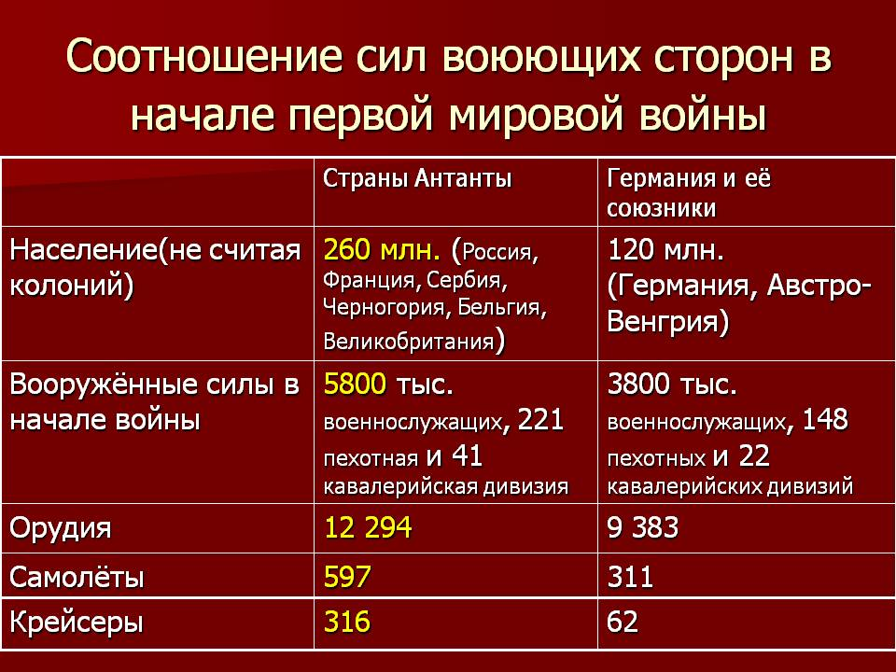

Слайд 10

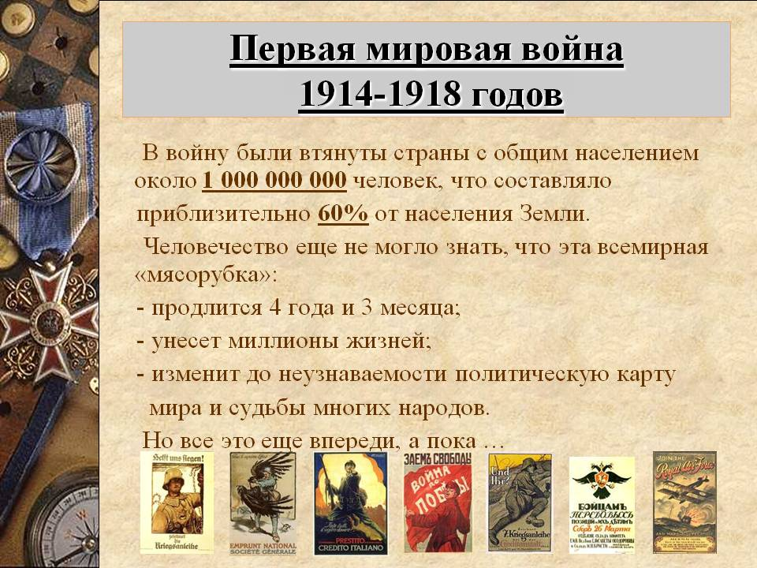

Слайд 11-

Марш вперед, вперед на бой,
Женщины-солдаты!
Звук лихой зовет вас в бой,
Вздрогнут супостаты

Слайд 12

Война и общая беда сблизили всех. Патриотический подъем не миновал и женщин. Война заставила представительниц всех сословий принять посильное участие в помощи фронту. Женщины, привыкшие к умственному труду, заменяли ушедших на фронт мужчин и работали продавщицами в магазинах, разносчицами газет, стрелочницами на железнодорожных путях, кондукторами трамваев, а так же воевали.

Слайд 13

Одним из самых удивительных фактов, Первой мировой войны стало создание 19 июня 1917 года женского батальона смерти. Подобного женского воинского формирования не знала ни одна армия мира. Это было особое воинское подразделение, бойцы которого обязаны были сражаться до последнего. Отличием его от остальных подобных формирований было то, что состоял он исключительно из женщин…

Слайд 14

Инициатором создания женского батальона была простая русская крестьянка из Новгородской губернии, а с 1915 года - военнослужащая Мария Бочкарева. Мария Леонтьевна Бочкарёва родилась в июле 1889 г. в селе Никольском Новгородской губернии. В 1914 году до северной глуши (где жила тогда Бочкарёва) с большим опозданием долетела весть о том, что началась война с немцами. Бочкарева, не раздумывая, собралась и уехала в Томск. Там она нашла командира резервного батальона и потребовала от него, чтобы он «записал ее в солдаты» и отправил на фронт. Командир даже не стал ее слушать и брать её на фронт не собирался. Тогда Бочкарева совершила отчаянный шаг — она послала в Петербург телеграмму на имя императора, в которой просила разрешить ей послужить во славу Отечества. Она попала в армию по личному разрешению Николая II.

Слайд 15

Женщина в погонах вызывала насмешки, но её храбрость в бою принесла ей всеобщее уважение. За ней закрепилось прозвище «Яшка». Она на равных ходила в штыковые атаки, выносила из-под огня раненых, четырежды была ранена. К февралю 1917 года у нее было 4 ранения, 4 георгиевских награды (2 креста и 2 медали), а на плечах погоны старшего унтер-офицера.

Слайд 16

В батальоне Бочкарёвой были девушки многих знаменитых дворянских родов России, простые крестьянки и прислуга. По национальности они были в основном русскими, но встречались и иные национальности — эстонки, латышки, еврейки.
Черные погоны с красной полосой и эмблема в виде черепа и двух скрещенных костей, которые они носили, символизировали "нежелание жить, если погибнет Россия».

Слайд 17

Женщинам поначалу нелегко давались азы военной службы. Бочкарева установила в своем батальоне жесткую дисциплину: подъем в пять утра, занятия до десяти вечера и простая солдатская еда.

Слайд 18

Безграмотных крестьянок она заставляла обучаться грамоте, сквернословие в батальоне не допускалось. Женщин стригли наголо. Но женщины стойко переносили все тяготы и постепенно повышали свои боевые навыки.

Слайд 19

21 июня 1917 года женский батальон смерти принял присягу на верность Отечеству на площади у Исаакиевского собора. Им вручили знамя с надписью "Первая женская военная команда смерти Марии Бочкаревой».

Слайд 20

27 июня «батальон смерти» в составе двухсот доброволец прибыл в действующую армию — в тыловые части 1-го Сибирского армейского корпуса 10-й армии Западного фронта в район г. Молодечно.

7 июля 525-му Кюрюк-Дарьинскому пехотному полку 132-й пехотной дивизии, в состав которого входили ударницы, поступил приказ занять позиции на фронте у местечка Крево.

8 июля произошел первый бой батальона Бочкарёвой. В кровопролитных боях, длившихся до 10 июля, участвовало 170 женщин. Полк отразил 14 атак германцев. Из 170 человек, участвовавших в боевых действиях, батальон потерял до 30 человек убитыми и до 70 ранеными. По сути, после этой атаки он перестал существовать. Раненую М.Бочкареву отправили в тыл.

Слайд 21

Полковник В. И. Закржевский в своём рапорте о действиях «батальона смерти»:
«Отряд Бочкарёвой вёл себя в бою геройски, всё время в передовой линии, неся службу наравне с солдатами. При атаке немцев по своему почину бросился как один в контратаку; женщины-добровольцы подносили патроны, ходили в секреты, а некоторые в разведку; своей работой команда смерти подавала пример храбрости, мужества и спокойствия, поднимала дух солдат и доказала, что каждая из этих женщин-героев достойна звания воина русской революционной армии»

Слайд 22

Появление отряда Бочкарёвой послужило импульсом к формированию женских отрядов в других городах страны (Киев, Минск, Полтава, Харьков, Симбирск, Вятка, Смоленск, Иркутск, Баку, Одесса, Мариуполь), но в силу усиливавшихся процессов разрушения всего государства, создание этих женских ударных частей так и не было завершено.

Слайд 23

Женские батальоны были созданы Временным правительством, главным образом с пропагандистской целью — поднять патриотический настрой в армии и устыдить собственным примером солдат-мужчин, отказывающихся воевать. Их участие в войне нельзя назвать нормальным явлением, но и нельзя недооценить их огромный вклад.

Фильм

«Россия в великой войне»

16.17 минут - О Римме Ивановой –медсестре
16.55 минут - О юных героях Вася Наумов, Станислав Викторович, Антон Харашкевич, Иван Казаков, Илья Трофимов)

Слайд 24

Сентябрьским утром светлым
Звенит звонок веселый,
С портфелями, букетами
Всех собирает в школу.
Пусть этот год промчится,
Как будто санки с горки.
Желаем вам учиться
Лишь только на пятерки.

